第３４回利尻島一周ふれあいサイクリング２０２４ 開催要項

◆趣旨 本大会は、利尻島の豊かな自然を舞台に参加者が肌に感じるさわやかな風に乗って、走るごとに形容を変え続ける利尻富士を遠望し、利尻島住民や全国からのサイクリング愛好者が集まり、サイクリングを通じて交流し、人々が輪になり島内の活性化を促すことが目的である。
◆実施日 ２０２４年 ８ 月 ２５ 日（ 日 ） ※小雨決行
◆コース 利尻・彩くるロード（利尻島自転車道（24.9ｋｍ）および道道（利尻島一周）のトータル60.2ｋｍ）
◎利尻富士町会場 受付・スタート（鴛泊港フェリー埠頭）～ ゴール（利尻富士温泉駐車場）
◎利 尻 町会場 受付・スタート（利尻町役場前）～ ゴール（利尻町役場前）
※気象状況等（警報発令等）によりコースを変更することがあります。
◆申込期間 ２０２４年 ６ 月 １ 日（土） ～ 7 月 ３１ 日（水） ※申込方法等別記記載
（申込みに際して、参加者は別記注意事項に同意のうえ、お申込みください。）
◆参加資格 ・中学生以上で自己の責任でサイクリングを行える一般男女（父母が同伴の場合は小学生の参加可）
・自転車用ヘルメットの装着を必須といたします。
◆参 加 料 無 料 （交流会参加料3,000円（小学生以下1,000円）
※現金のみのお取扱いとなります。お釣りのないようよろしくお願いいたします。
◆大会日程 ＜交流会＞ 8 月 2４日（ 土 ）18：40 ～ 20：30 利尻富士町総合交流促進施設りぷら
※先着100名様までのご案内となりますので、ご了承願います。
＜大会当日＞ 利尻富士町会場 利尻町会場
受 付 ８：３０ ８：００
開 会 ９：１０ ８：３０
スタート ９：３０ ８：４０
ゴール １６：００ １６：００
◆昼 食 沼浦キャンプ場にて昼食をとることが可能です。
弁当等は各自で用意する事としますが、島外からの参加者で希望者には弁当を有料で提供します。
（参加申込み時での事前予約必須）
◆注意事項 ●参加者は、万全の健康管理のもと参加して下さい。
●走行中は一般交通法規に従い、信号機等の指示やコース案内板または係員の指示に必ず従って下さい。
●万一の交通事故及びその他一切の事故が発生しても、主催者側では保険（スポーツ傷害保険）で
カバーできる範囲以外は責任を負いません。（保険は主催者側で加入負担いたします。）
●本大会は着順及びタイムを競うものではありませんので、自身の体力や技量にあったペースで走行
して下さい。
●自転車の応急修理は修理車を同行させますが、原則として自己の責任で行って下さい。
◆参加申込方法 所定の参加申込書、申込内容をFAX又はE-mailのいずれかの方法で下記まで申し込み下さい。

～利尻富士町会場での参加の方～
〒０９７-０１０１ 利尻郡利尻富士町鴛泊字富士野6番地
利尻富士町役場企画政策課内
利尻島一周ふれあいサイクリング開催事務局

TEL （０１６３）８２－２８５０
FAX （０１６３）８２－１２５３
E-mail kikaku@town.rishirifuji.hokkaido.jp

～利尻町会場での参加の方～
〒０９７-０４０１ 利尻郡利尻町沓形字富士見町
利尻町教育委員会内
利尻島一周ふれあいサイクリング開催事務局

TEL （０１６３）８４-２４４５
FAX （０１６３）８４-２９５６
E-mail syakaikyouiku@town.rishiri.hokkaido.jp


※詳細・申込はこちら⇒ http://www.town.rishirifuji.hokkaido.jp/rishirifuji/

◎ 先着順に無料で自転車・ヘルメットをレンタルします。（利尻富士町ＨＰ参照）
※数に限りがありますので、可能な方は持ち込みにご協力いただきますようお願いいたします。
◎ 島外から参加の方は、利尻富士町会場からのスタートが便利です。また、自転車航送代を当日及び翌日の復路（稚内行きまたは香深行き）のみ助成いたしますので、当日の受付にて助成券をお受け取り下さい。
◎ 完走者には、完走証を贈呈いたしますが、船の時間等途中で抜けられる方はリタイア扱いとします。
◆主 催 利尻島サイクリングロード・イベント実行委員会
◆共 催 利尻富士町、利尻町、利尻富士町観光協会、利尻町観光協会、利尻富士町体育協会、利尻町体育協会、
利尻富士町商工会、利尻町商工会、利尻富士町宿泊業組合、利尻町旅館業組合、利尻富士建設協会、
利尻建設協会、(一社)北海道土木協会
◆協 賛 日本航空(株)、ハートランドフェリー(株)、宗谷バス(株)
◆協 力 利尻漁業協同組合、利尻富士町交通安全協会、利尻町交通安全協会、㈱国境、ブックプラザ川端、
㈱ズコーシャ、㈱利尻名水ファクトリィ、㈱ドーコン、㈱丸善ワタナベ、利尻島振興公社、北勝佐々木、
稚内サイクル、北海道土木設計㈱、北海道コカ・コーラボトリング株式会社、(有)テレネット利尻
◆後 援 北海道宗谷総合振興局、(株)宗谷新聞社、北海道新聞稚内支局

【利尻島サイクリングロード・イベント実行委員会】
○スタート直後、サイクリングロードまでは市街地の
走行になります。
信号を守り、十分注意して走行してください。
○交差点では係員の指示に従い、走行してください。
○ゴミ等につきましては感染症対策のため各自お持ち
帰りにご協力願います。
利尻島一周ふれあいサイクリング
「コース案内図」

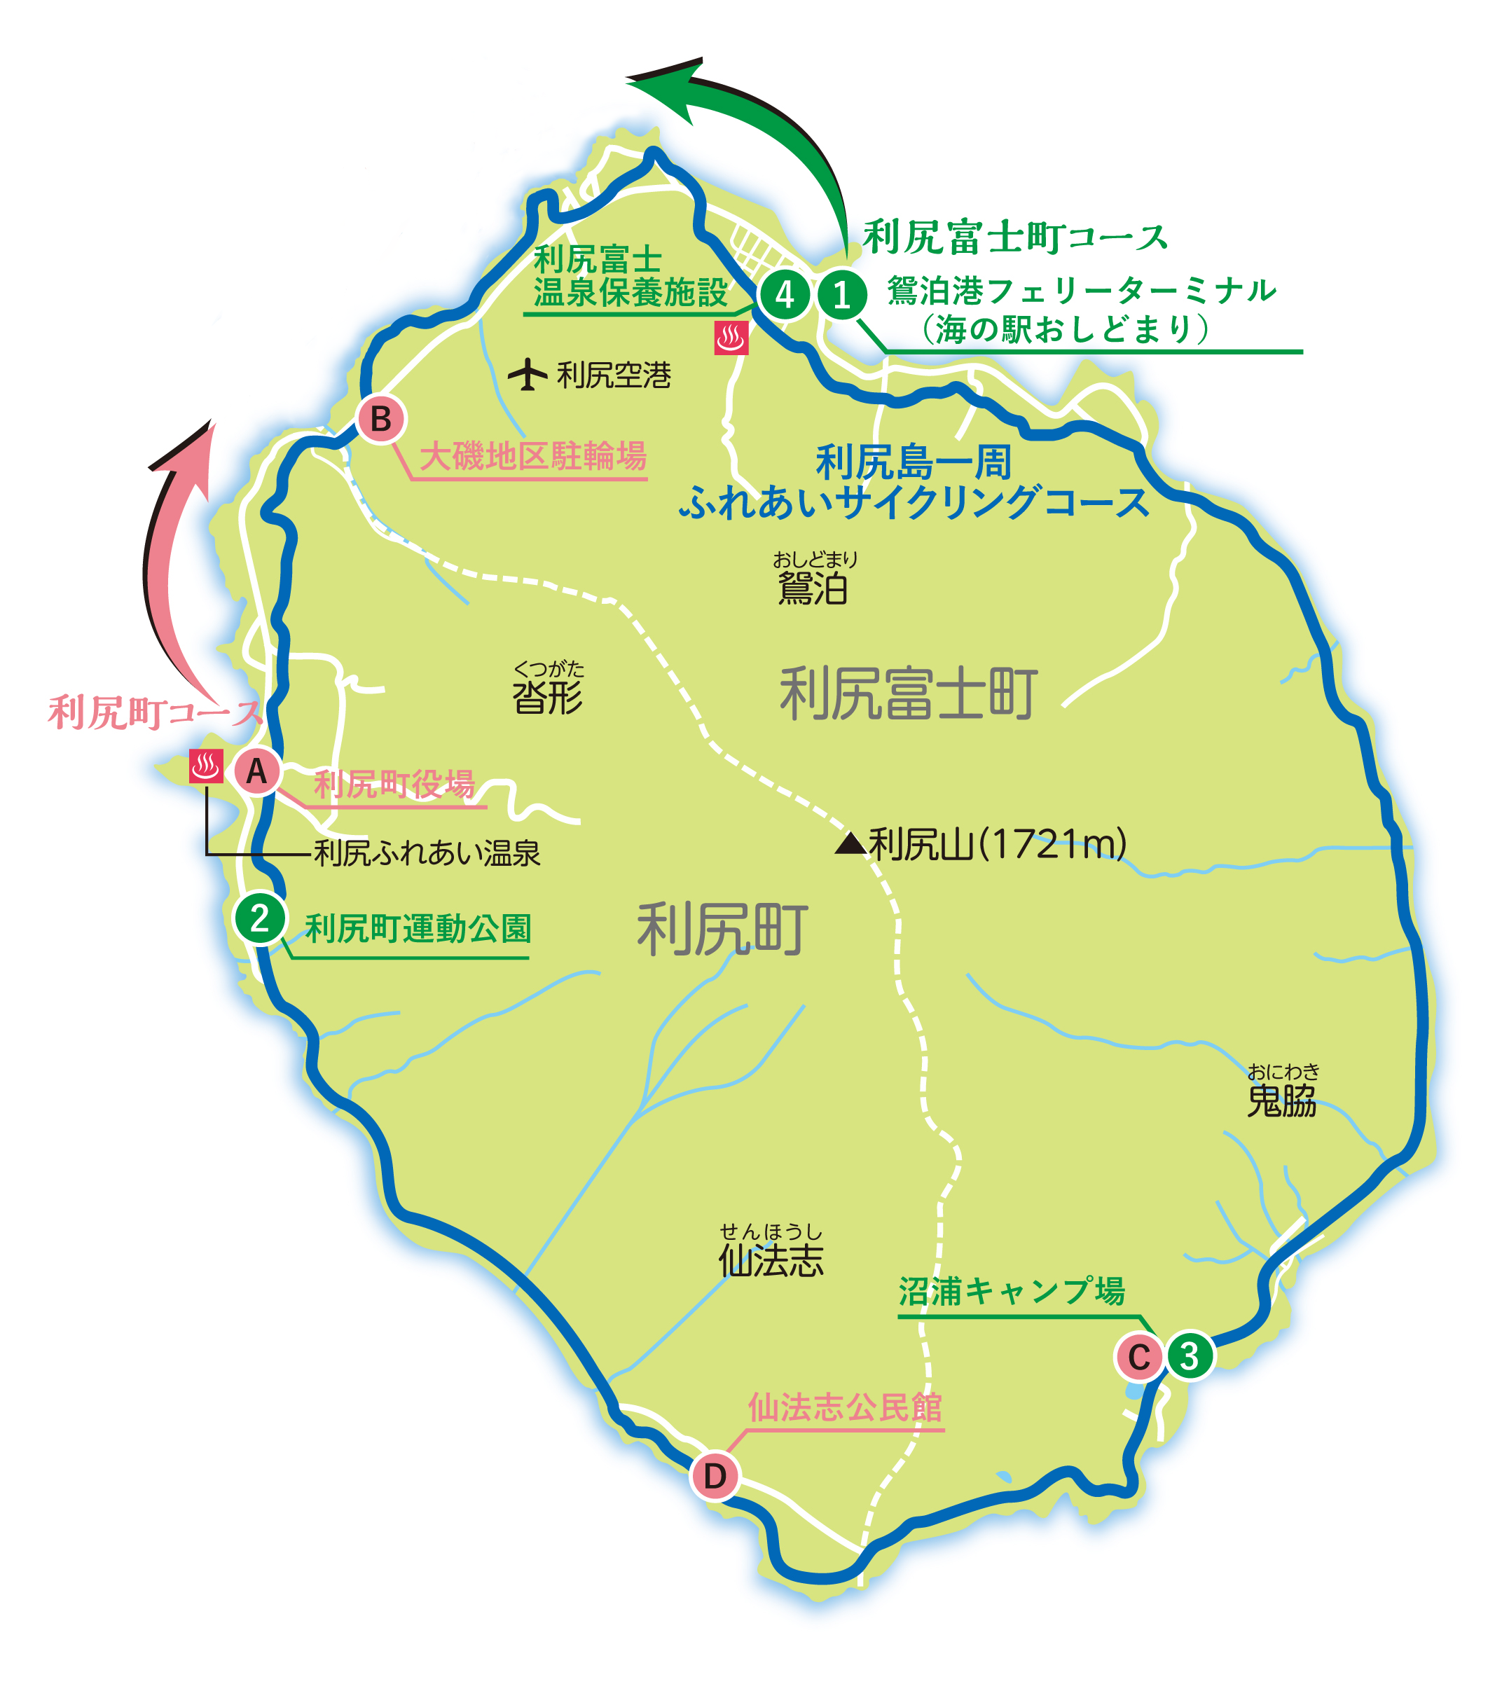


＜利尻富士町コース（参考）＞
① 9：30～ 鴛泊港スタート
②10：30～ 利尻町運動公園
③12：30～ 沼浦キャンプ場
④16：00 温泉保養施設ゴール
＜利尻町コース（参考）＞
Ⓐ 8：40～ 利尻町役場スタート
Ⓑ 9：15～ 大磯地区駐輪場
Ⓒ12：30～ 沼浦キャンプ場
Ⓓ14：30～ 仙法志公民館
Ⓐ16：00 利尻町役場ゴール
＜個人情報の取扱いについて＞
主催者は個人情報の重要性を認識し、大会に係るサービス向上を目的として大会に関係する通知、大会共催・協賛・協力・後援等各団体からのサービスの提供、各種公表（写真等）に利用いたします。

